Guía de repaso
P.I.E
II° medio

Profesora diferencial: Headelyne Behm

LENGUAJE

Esta semana trabajaremos en los resúmenes y en los apuntes.
A CONTINUACION TE DEJO UN CUADRO COMPARATIVO ENTRE ESTOS DOS CONCEPTOS:

ACTIVIDAD
A continuación, deberás realizar ambos textos, recuerda que cada uno tiene un objetivo y que sus características son totalmente distintas pese a que visualmente resulten muy similares. Ocupa esta plana para realizar la actividad. El tema es “GENERO MUSICAL” tu puedes elegir el género musical que más te agrade, y realizar un resumen sobre este género y luego una síntesis.
Título Género musical
Resumen

Síntesis

MATEMATICA

Actividad:
Las siguientes actividades consisten en seguir un laberinto donde deberás resolver las operaciones de suma y resta y que en base al resultado deberás ir avanzando hasta llegar al final. Éxito tu puedes lograrlo.
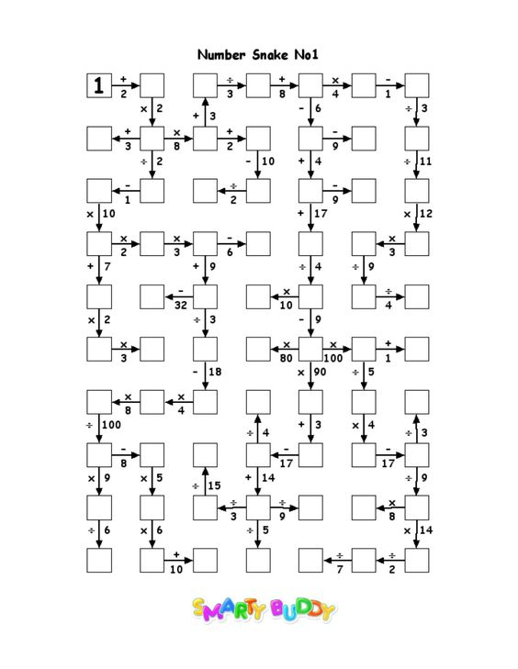

Te dejaré las tablas de multiplicar para que puedas utilizarlas como apoyo.
